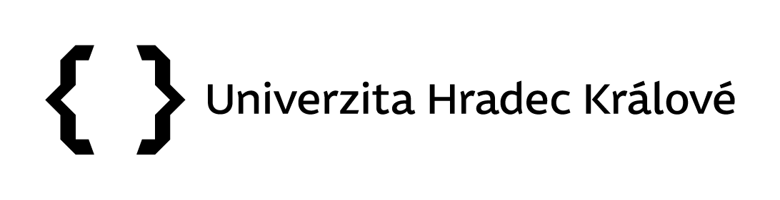
PODEPSÁNÍ DOKUMENTU V ATHENĚ – PO PŘEDÁNÍ K PODPISU
(MANUÁL PRO PODEPISUJÍCÍ)
Před prvním podepisováním je třeba se obrátit na pracovníka OIT, který zajistí instalaci potřebných softwarů.
Nejprve prosím ověřte, zda máte vytvořený účet v eSSL Athena. Pokud tomu tak není, obraťte se na pracovnici spisovny
Mgr. Lenku Horákovou, Ph.D.
Mail: lenka.horakova@uhk.cz
Telefon: 493 332 542 a 737 227 195
Do aplikace eSSL Athena se dostanete přes intranet nebo pomocí odkazu https://athena.uhk.cz/athena.

1. Informaci o tom, že Vám byl dokument předán v eSSL Athena k podpisu na Vaši pozici, získáte notifikačním mailem, kde se pomocí „prokliku“ dostanete přímo do dokumentu v Atheně…
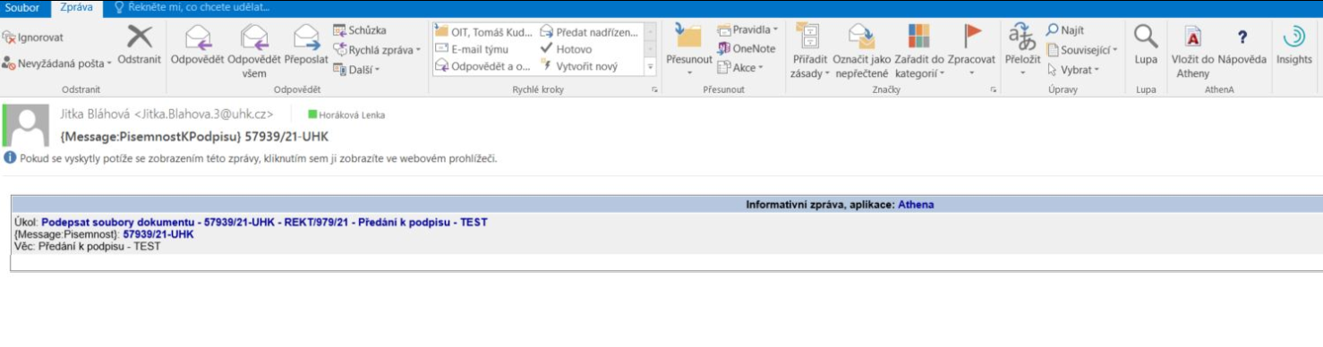

2. Soubor, který je třeba podepsat, najdete v záložce Soubory.
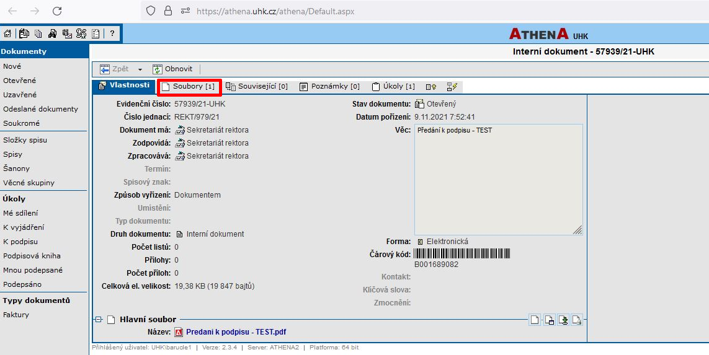
3. Soubor je ve formátu PDF/A. Před podepsáním je možné si jej otevřít. Pokud uznáte, že dokument podepsat nechcete, zvolíte možnost Nepodepsat.
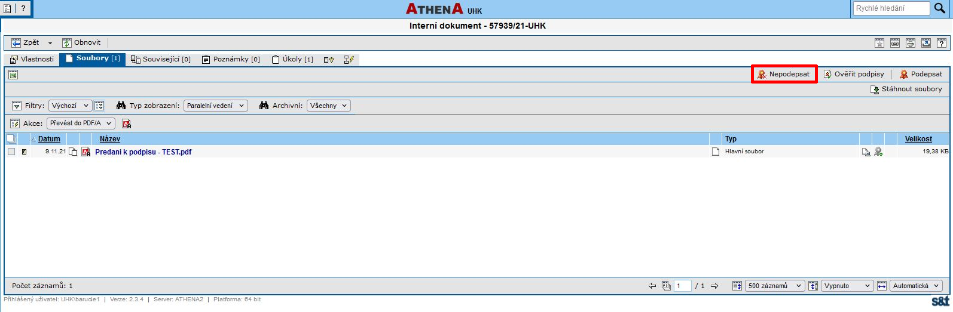
4. Poté napíšete krátké vyjádření a potvrdíte OK.
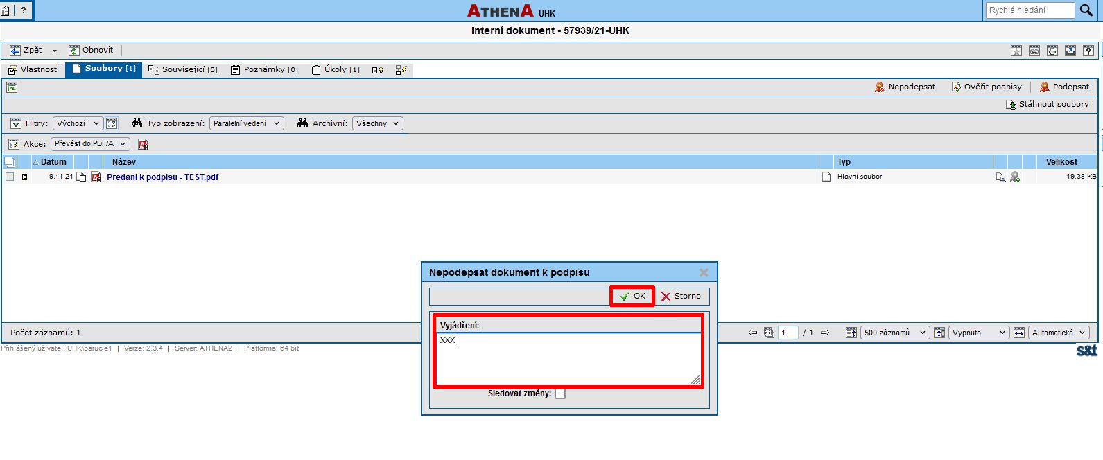
5. Pokud dokument chcete podepsat, zvolte možnost Podepsat a dokument podepíšete kvalifikovaným elektronickým podpisem. Před tímto krokem zasuňte token do počítače.
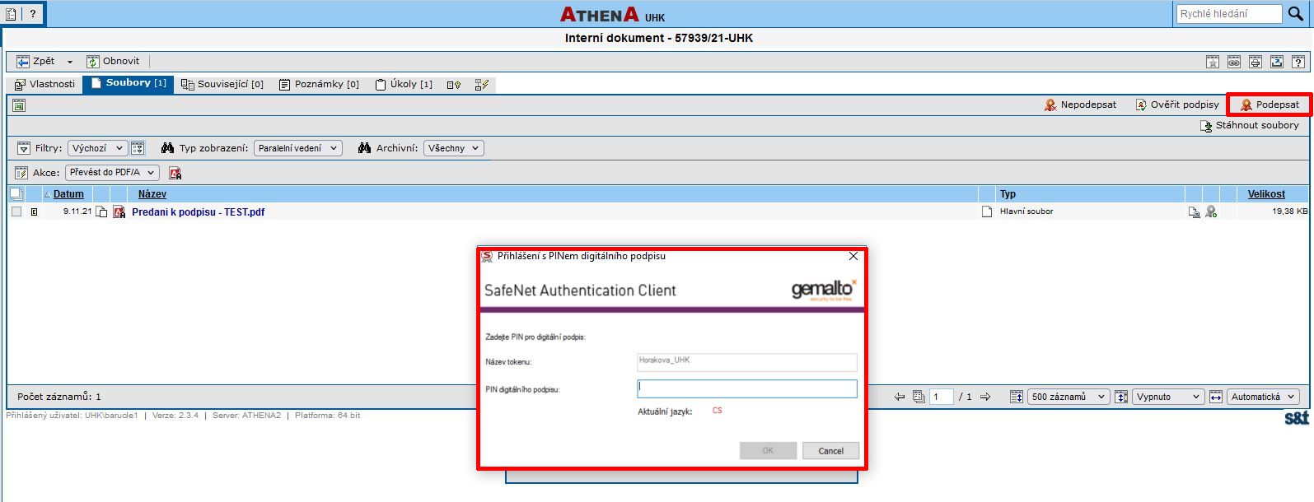

6. Dokument je podepsán.
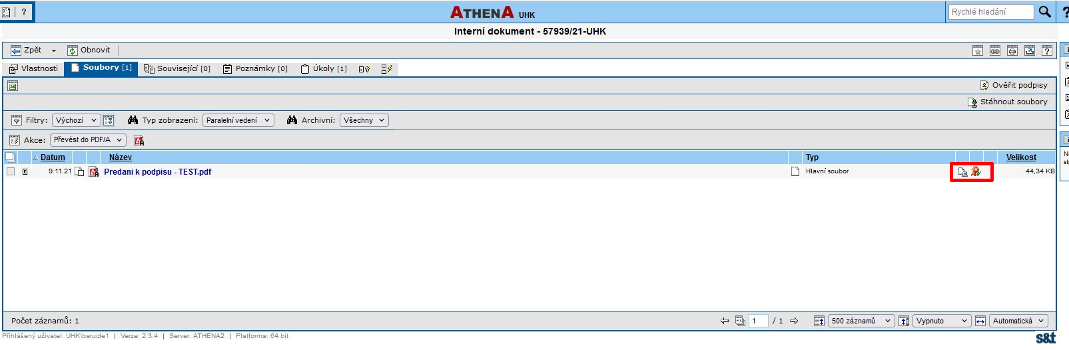
7. Certifikát podpisu je možné vidět po otevření dokumentu a označení ikony na levé liště. Tento elektronický podpis nemá tzv. vizualizaci, což není pro ověření pravosti dokumentu důležité. Rozhodující je certifikát podpisu a časové razítko, které prodlužuje dobu platnosti certifikátu.
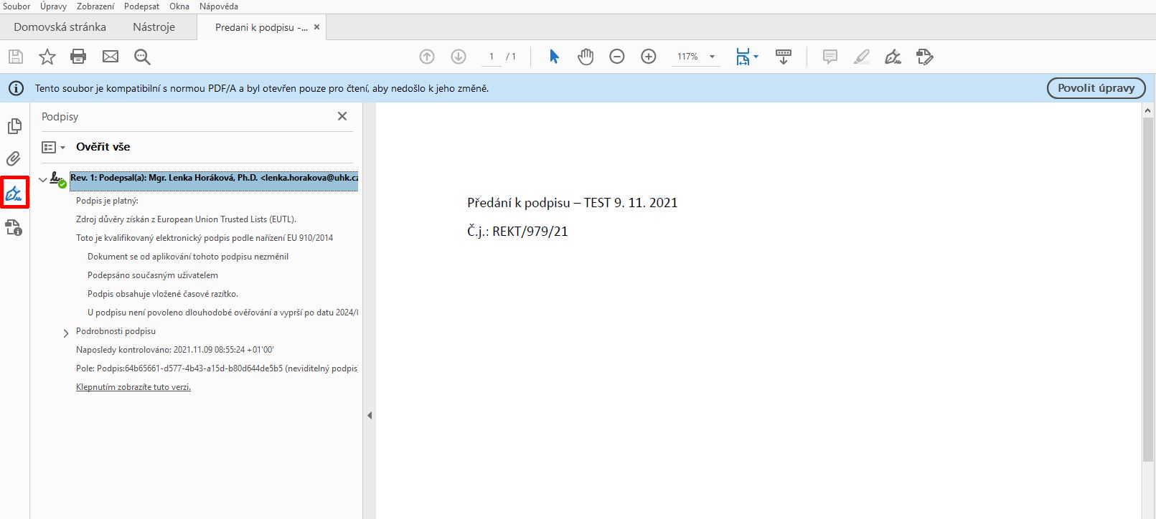
8. Seznam podepsaných dokumentů můžete v Atheně vyhledat. Na domovské stránce https://athena.uhk.cz/athena označíte záložku Dokumenty.
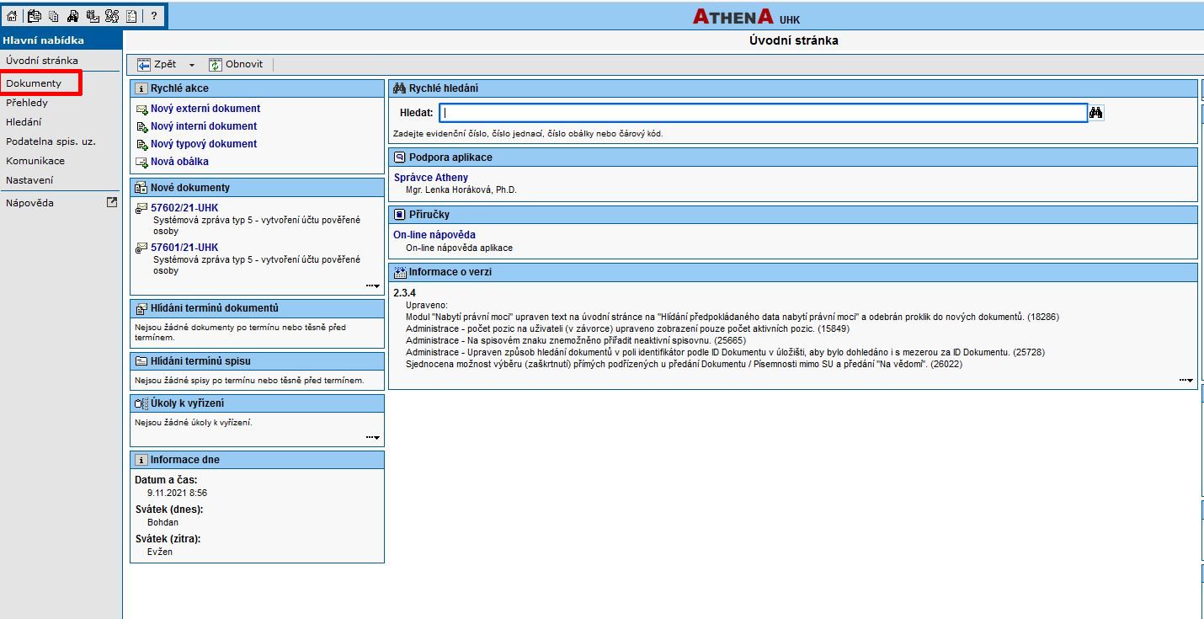
9. Na šedé liště pak označíte Mnou podepsané.
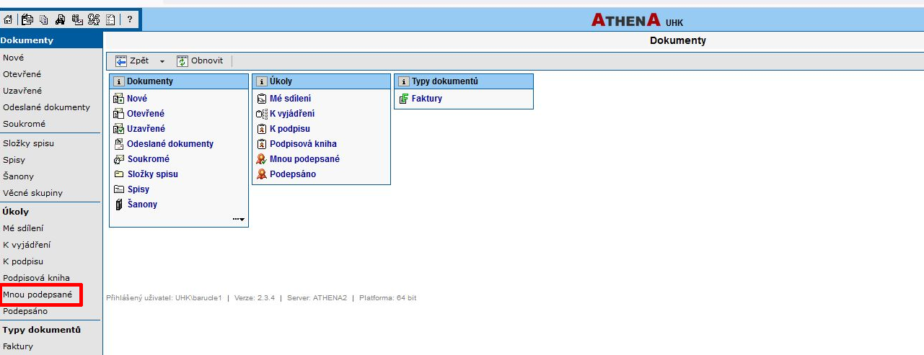
10. Za vybrané časové období si vygenerujete přehled podepsaných dokumentů.
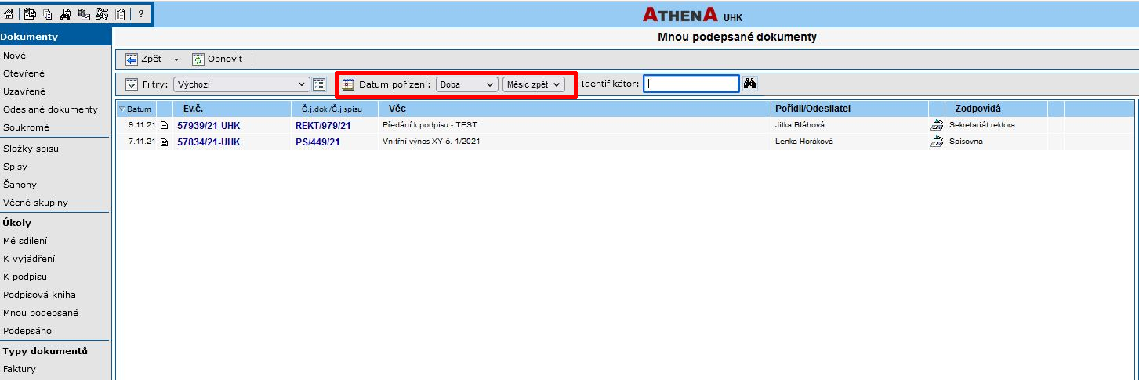
V případě dotazů neváhejte kontaktovat pracovníka spisové služby e-mailem lenka.horakova@uhk.cz nebo telefonicky na číslech 493 332 542 a 737 227 195.

